हा विचित्र 15-दशलक्ष-वर्ष जुना शूप्रिंट नुकताच नेवाडामध्ये सापडला

हे शू प्रिंट जीवाश्म फिशर कॅनियन, नेवाडा येथे कोळशाच्या सीममध्ये सापडले आहे, अहवालानुसार. कारण ही नस सुमारे 15 दशलक्ष वर्षे जुनी असल्याचा अंदाज आहे, पायाचे ठसे त्याच वयाचे असावेत.

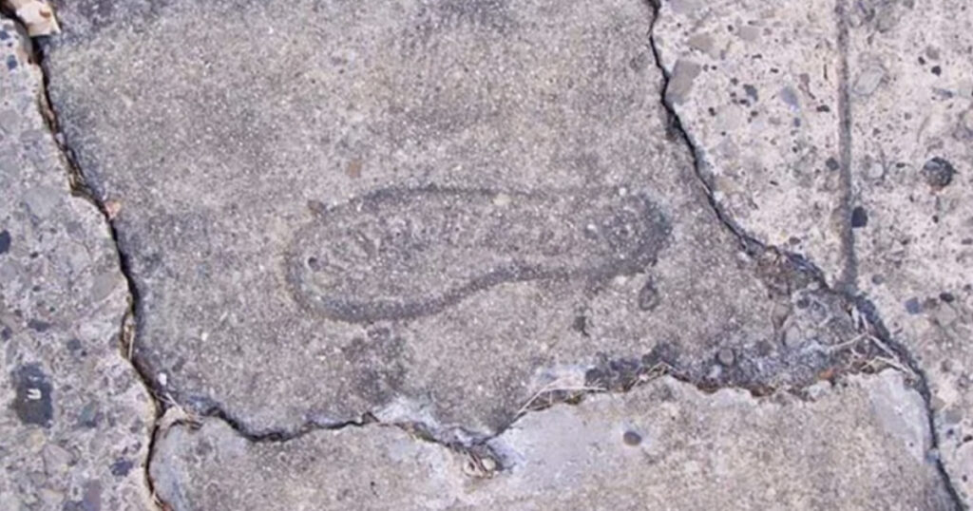

बारकाईने तपासले असता जीवाश्माच्या परिघाभोवती दुहेरी टाकलेली रेषा दिसू शकते. हे टाचांच्या उजव्या बाजूला डावीकडे जास्त पोशाख असलेले आकार 13 असल्याचे दिसते. ते तिथे कसे पोहोचले हे कळायला मार्ग नाही.

दुर्दैवाने, स्नॅपशॉट आणि ते जिथे सापडले त्या स्थानापेक्षा जास्त माहिती नाही. पोस्ट केलेल्या शोधाची ही एकमेव प्रतिमा आहे आणि पाऊलखुणा नेमक्या कोणत्या स्थानावर आहे याबद्दल इतर कोणतीही माहिती प्रदान केलेली नाही.

काहींचा असा अंदाज आहे की हे जिज्ञासू अभ्यागतांपासून संरक्षण करण्यासाठी आहे ज्यामुळे नुकसान होऊ शकते. खडकावर पावलांचे ठसे कसे उमटले याबद्दल काही स्पष्टीकरणे मांडण्यात आली आहेत.

पहिली गोष्ट म्हणजे कार्बन फूटप्रिंट अलीकडेच तयार करण्यात आला आहे आणि त्याच्या निर्मितीसाठी लाखो वर्षांची आवश्यकता नाही (विज्ञानाद्वारे समर्थित नाही असे स्पष्टीकरण).

दुसरे म्हणजे 15 दशलक्ष वर्षांपूर्वी, लोक (किंवा आमच्यासारखे काहीतरी) शूज घालून फिरत होते (ज्यांची आमच्याकडे कोणतीही ऐतिहासिक नोंद नाही)

तिसरा सिद्धांत असा आहे की प्रागैतिहासिक एलियन्सनी पृथ्वी ग्रहाला भेट दिली. दुसरा सिद्धांत असा आहे की वेळ प्रवाशांनी वेळेत परत प्रवास केला आणि अपघाताने मऊ जमिनीवर ही छाप सोडली.

जर हा फोटो खरा असेल तर 15 दशलक्ष वर्ष जुन्या पदार्थावर सध्याच्या बुटाचे ठसे कसे उमटले असतील?